Задания конкурса
«Этот прекрасный удивительный и загадочный мир»
Физика

7 класс

Задание №1: Ученик должен написать физическое сочинение на заданную тему, в котором он должен дать решение и объяснение поставленных в физическом эссе проблем познания (выделены жирным шрифтом).

Средняя скорость, как способ описания реального движения

Мир реальный, сложнее, чем мир идеальный, потому что он не подчиняется нашему сознанию – он таков как он есть и больше ни каков. И ни чего с этим не поделать, а все равно хочется, потому что мы люди и нам хочется мечтать.
Смысла в мире идеальном столько, сколько мы в него вкладываем. То есть ноль… или ещё меньше, потому что он не принадлежит миру реальному.
Прямолинейное равномерное движение существует в нашем сознании и только в нём, как пример идеального движения. Все идеальное проще чем реальное и в этом его главная ценность. Научная фантазия о прямолинейном равномерном движении очень полезна в практическом смысле, потому что даёт возможность понимания реального движения глубже и точнее, ибо мысль человека движется от простого к сложному, неумолимо, как жизнь человеческая - от молодости к старости.
Для описания мира реального (неравномерного) движения вводится понятие «Средняя скорость»: Чтобы найти среднюю скорость надо весь путь разделить на всё время движения. Какое слово в этом определении ключевое? Вот, вы и ошиблись… Давайте разбираться.
Задача №1: Тело за первую секунду переместилось на 1мм, за вторую – на 1мм, за третью – 1мм, за четвертую – тоже на 1мм и т.д. Можно ли такое движение тела считать равномерным?
Что опять ошиблись? – мир реальный сложнее мира идеального. Движемся дальше.
Задача №2: За первые два часа турист на велосипеде проехал 30 км, после этого отдыхал 20 мин, а затем продолжил движение и за следующие два часа проехал 25 км. Отдохнул в течение 40 мин, после чего совершил героический рывок и за последний час проехал 17 км. Какова его средняя скорость на всем пути?
Задача №3: На горизонтальном участке пути автомобиль двигался со скоростью 72 км/ч в течение 10 мин, затем преодолел подъем со скоростью 36 км/ч в течение 20 мин. Какова средняя скорость на всем пути?
Задача №4: Средняя скорость движения автомобиля 15 м/с. С какой скоростью автомобиль двигался первые шесть секунд, если за остальные 12 с он прошел расстояние 150 м?
Задача №5: Первую половину пути автомобиль проехал со средней скоростью 60 км/ч, а вторую – со средней скоростью 40 км/ч. Определите среднюю скорость автомобиля на всем пути.
Задача №6: Первую половину времени автомобиль двигался со средней скоростью 40 км/ч, а вторую – со средней скоростью 60 км/ч. Определите среднюю скорость автомобиля на всем пути.
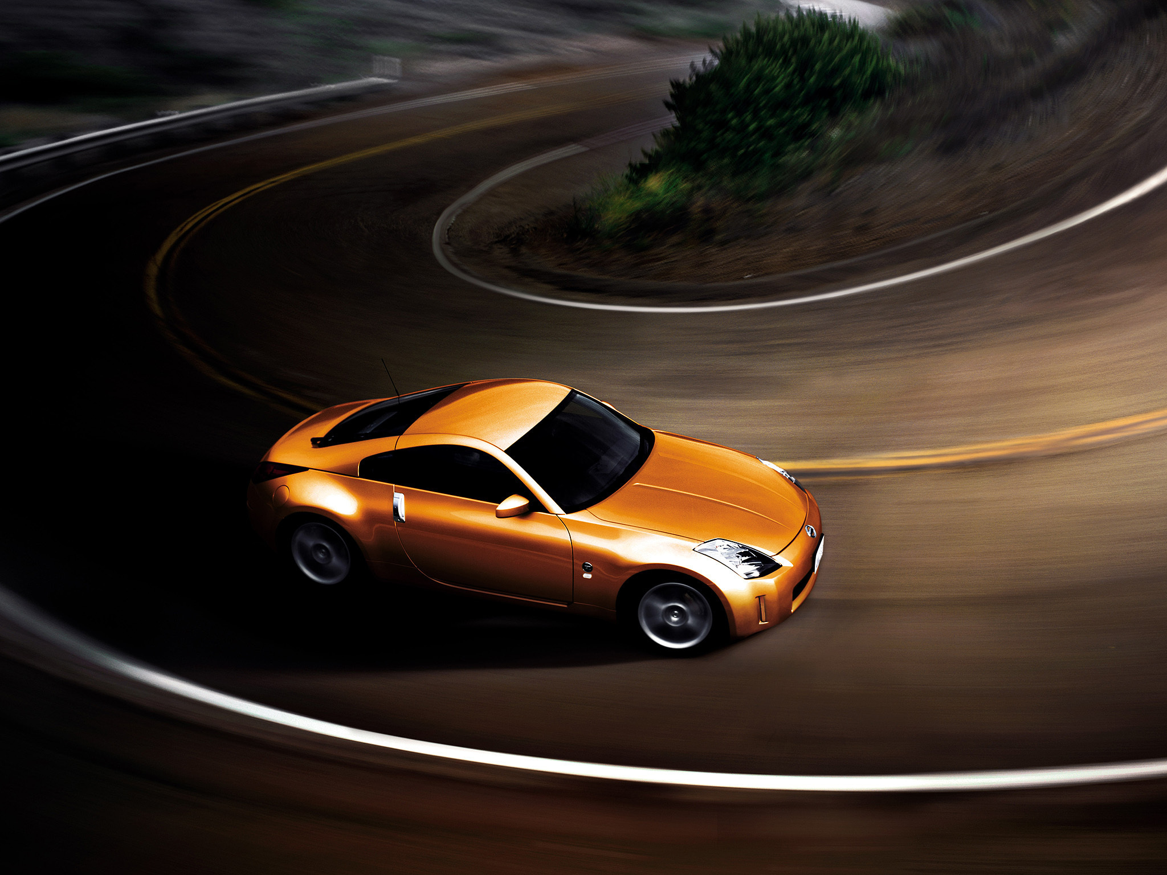
Задача №7: Автомобиль проехал половину пути со скоростью 60 км/ч, оставшуюся часть пути он половину времени шел со скоростью 15 км/ч, а последний участок – со скоростью 45 км/ч. Найдите среднюю скорость автомобиля на всем пути.
Задача №8: Автомобиль ехал из одного города в другой t часов со скоростью υ₁. Обратно он ехал t часов со скоростью υ₂, а остальной путь – со скоростью υ₃. Чему равна средняя скорость автомобиля на всем пути.
Практика, практика и ещё раз, практика, наполняют наши знания смыслом, который мы понесем по жизни, делясь им с другими, такими же, как и мы, жаждущими знания, не выдуманного, а реального мира. Не всем дано постичь музыку Вселенной, которая явлена нам в тех знаках и символах, которыми мы демонстрируем и объясняем миру и человеку наше понимание Вселенной. Мы всё сделаем, чтобы таких людей сегодня было больше, чем вчера.

Задание №2: Необходимо дать объяснение, в чем суть допущенных физических ошибок и дать свой правильный ответ, если среди предложенных вариантов нет правильного ответа.

Работа над ошибками
Почему во время полировки зеркал крупных телескопов важно поддерживать температуру в помещении постоянной?
1.Потому что если температура будет холодной, то зеркало телескопа может запотеть и ничего не видно и останутся разводы на зеркале, а если температура будет жарче, то зеркало может треснуть.
2.Я считаю для того, чтобы телескоп, вернее его стекла (не потели), или не затуманились, ведь если в комнате высокая температура, то воздух будет преобразовываться в пар и стекла запотеют. А если же низкая, тогда воздух преобразуется в «туман» тем самым стекла затуманятся.

8 класс

Задание №1: Ученик должен написать физическое сочинение на заданную тему, в котором он должен дать решение и объяснение поставленных в физическом эссе проблем познания (выделены жирным шрифтом).

Яйца на завтрак

Утро. Спешим в школу. Что мы можем приготовить на скорую руку? Конечно, пожарить яичницу или сварить яйца вкрутую или всмятку – кому как нравится!
Открываем холодильник. О, сколько там яиц! Эти были куплены в магазине, а эти привезены из деревни от бабушки. Или наоборот? А когда были куплены эти яйца? Может, у них уже срок годности вышел? Как отличить свежее яйцо от старого?
Стоп! А, по-моему, эти яйца вареные и остались со вчерашнего утра. Или я ошибаюсь? Как узнать, не разбивая яйцо, вареное оно или сырое?
Любой способ, даже многократно проверенный до этого момента, имеет ограничения. Однажды Иван и его брат Василий захотели поесть и достали купленную в магазине коробку с яйцами. «Они должны быть уже вареные, так сказали в магазине», - говорит Иван. – Но вдруг это неправда? Терпеть не могу сырые яйца!» «Ерунда, - отвечает Василий. – Это легко узнать. Если яйцо крутится быстро – оно вареное, а если медленно и ещё трясется – сырое». Но они так и не смогли точно определить, вареные яйца или нет. Почему?
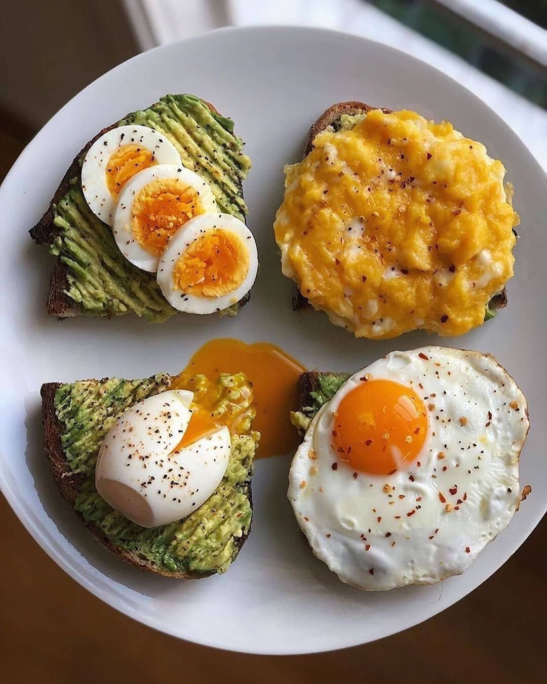
Ух! Разобрался, наконец, с яйцами. Теперь осталось решить, как их приготовить. Чем отличается процесс варки яиц от приготовления глазуньи?
Что там мама советовала? Что бы яичница не подгорала, сковороду нужно предварительно хорошо прогреть на плите. Зачем?
Мама что-то еще там говорила о сковороде... Самое главное и забыл. Как отличить раскаленную сковороду от нагретой, не прикасаясь к ней?
Все! Решил. Будем варить яйца вкрутую. Сколько нужно времени кипеть воде, чтобы не получить яйца всмятку? Минут 5 говорят. Зачем нужно столько времени, чтобы приготовить яйца, ведь температура кипящей воды во время варки не меняется?
При варке в воде яйца могут лопнуть в результате взаимодействия с горючим дном кастрюли. Почему в круто подсоленной воде яйца не лопаются?
Пока яйца варятся, можно вспомнить что-нибудь веселенькое из былого. В цирке клоуны как-то дурачились. Рыжий клоун подзывает Белого клоуна и предлагает ему поучаствовать в следующем действии – стрельбе по яйцу, установленному на его голове. Естественно, белый клоун отказывается от участия в этом опасном трюке. Тогда Рыжий клоун вызывает кого-то из персонала, обслуживающего арену. Кладет ему на голову сваренное вкрутую яйцо, отходит на несколько шагов и стреляет. Простреленное яйцо падает с головы помощника. Яйцо демонстрируется зрителям. Почему входное отверстие, пробиваемое пулей в вареном яйце меньше выходного?
Посрамленный Белый клоун после этого все же соглашается на повторение трюка. Но теперь Рыжий клоун подменяет яйцо. Вместо вареного устанавливает на его голове сырое, отсчитывает шаги, разворачивается и…Почему пуля пробивает в вареном яйце лишь маленькое отверстие, а сырое яйцо при попадании в него пули разбивается вдребезги?
Кажется, 5 минут прошли. Пора яйца доставать. Почему яйцо, только что вынутое из кипятка, рук не обжигает?
Кстати, по преданиям, пастухи в древнем Египте «варили» яйца трением, катая их взад-вперед с большой скоростью в длинном куске грубой ткани. Чем этот способ «варки» с точки зрения физики отличается от традиционного способа варки?
Осталось последнее. Открываю кран с холодной водой и ставлю под струю миску с яйцами. Для чего, после того, как сварили яйца их нужно быстро облить холодной водой?
Сколько времени у меня еще в запасе? Нормально, могу, не спеша, позавтракать. Вкуснотища!!!
А можно ли на Марсе сварить яйцо вкрутую?

Задание №2: Необходимо дать объяснение, в чем суть допущенных физических ошибок и дать свой правильный ответ, если среди предложенных вариантов нет правильного ответа.

Работа над ошибками
Почему конькобежцы, разгоняясь, размахивают руками?
1.Конькобежцы, размахивая руками на старте, добиваются быстрого и резкого старта. Руки они задействуют на старте, для того, чтобы быстро развить скорость.
2.Конькобежцы, размахивая руками, добиваются быстроты скорости. Так же, наш плечевой сустав – это рычаг, а с помощью рычага можно уменьшить тяжесть нагрузки и добиться быстроты скорости.

9 класс

Задание №1: Ученик должен написать физическое сочинение на заданную тему, в котором он должен дать решение и объяснение поставленных в физическом эссе проблем познания (выделены жирным шрифтом).

Волны по морю гуляют и кораблик подгоняют

Разнообразные волны пронизывают окружающий нас мир. Световые волны доносят до нас зрительные образы, благодаря инфракрасным волнам мы ощущаем тепло от нагретых предметов, звуковые волны воздействуют на наши органы слуха. Правда, сами эти волны мы не видим. Однако существует волны, которые мы видим воочию, наблюдаем их с детства и поэтому полагаем, что хорошо их знаем. Это волны на поверхности воды. Давайте проверим наши знания о них.
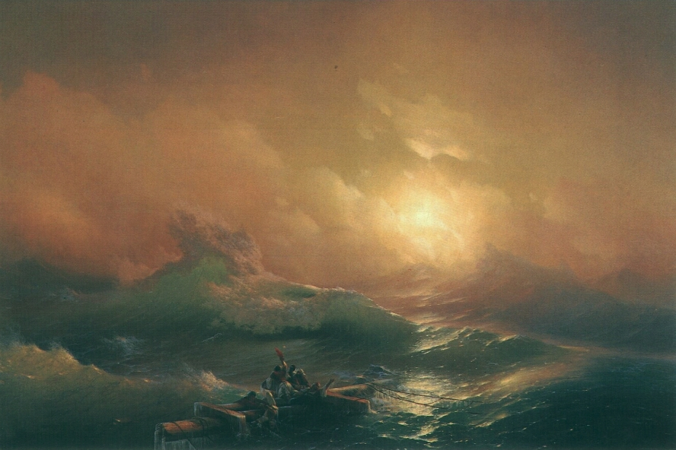
Волны, возникающие на поверхности воды, отличаются большим разнообразием, поскольку причины их вызывающие также разнообразны. Назовите эти причины. Какая из них является основной причиной возникновения волн?
Подул ветер. На поверхности воды возникли волны. Как перемещаются водные массы, когда волна движется по поверхности моря? Морские волны являются продольными или поперечными?
При образовании волн частицы воды не перемещаются вдоль направления их распространения, а лишь участвуют в колебательном движении около некоторого среднего положения. Почему же морское волнение часто выбрасывает на берег различные плавающие в море предметы?
Ветер усилился. Как изменился размер волны при увеличении скорости ветра?
Если ветер дует со значительной скоростью достаточно долго и притом в одном и том же направлении, возникают штормовые волны (их высота измеряется метрами, а длина десятками и сотнями метров), имеющие острые гребни. Они образуют внушительные водяные валы, довольно регулярно следующие один за другим. Время от времени возникает особенно высокий вал – хорошо известный морякам как «девятый» (хотя, надо сказать, он совсем не обязательно оказывается девятым). Почему при неизменном ветре возникают иногда очень большие волны, по морскому обычаю, называемые «девятым валом»?
Волны, набегая на берег, становятся выше и в то же время короче. Например, цунами далеко в море имея высоту 1-3 м, при приближении к берегу достигают иногда высоты 50 метров. Чем это можно объяснить?
Приближаясь к наклонному берегу, волны замедляют свое движение и на них появляются пенистые гребни. Почему загибаются гребни морских волн, набегающих на берег?
Кроме того, движение волн явно упорядочивается. Вдали от берега картина волн может быть весьма хаотичной, однако в непосредственной близости от берега мы наблюдаем регулярные волны, ориентированные, как правило, параллельно линии берега независимо от направления ветра. В чем причина такого поведения волн?
Каким бы огромным ни казался океан, корабли почти всегда доходят до гавани. Какими бы мощными штормами не встречали корабли моря – корабли почти никогда не сбиваются с курса. У их есть цель, и их ничто не может остановить, кроме гибели. Не все в их силах.
Так и люди, если у них есть цель, то ничего, кроме смерти, не сможет их остановить на пути к ней. Цель как долгожданный луч маяка, прорвавшийся сквозь пелену тумана, помогает выжить в годину лихолетья и не потерять себя. Чем благородней и достойней цель, тем больше душевных сил дает она человеку.
Люди всегда мечтали оседлать волны и им это удалось. В мире не существует записей о первых сёрферах, но так уж сложилось, что история серфинга началась с региона Тихого океана. Некоторые перуанцы утверждают, что их первые поселенцы были первопроходцами в покорении океанических волн, когда возвращались из рыболовных экспедиций около 4000 лет назад.
Теория о происхождении полинезийцев утверждает, что их миграция началась с острова Суматра в Индонезии, распространилась на Фиджи, Маркизские острова, Таити и, наконец, дошла до Гавайев. Нет сомнений, что сёрфинг родился во время этого освоения островов Тихого океана.
Факт остаётся фактом: Гавайи — центр мирового сёрфинга и место, откуда началась история сёрфинга. Гавайцы научились ездить по волнам на деревянных досках около 1000 лет назад. Сёрфингом занимались и королевская семья, и их подданные. Гавайские Короли показывали своё искусство в сёрфинге для того, чтобы укрепить свои позиции на троне. Они использовали огромные доски для сёрфинга Olo, длиной от 18 до 25 футов (6-8 метров), в то время как простолюдины имели право кататься только на более коротких серфах, под названием Alaia.
Теперь все катаются на специальных досках, изготовленных мастерами своего дела. Какая сила несет вас к берегу, когда вы катаетесь на доске? Толкает ли вас волна или вы съезжаете с неё как с горки? Почему для катания удобнее все те волны, которые вот-вот должны разбиться, и почему серфингом чаще всего занимаются вблизи пологих пляжей? Почему положение спортсмена наиболее устойчиво, когда он находится на гребне волны? На длинной или на короткой доске спортсмен более устойчив?
Человек на то и человек, чтобы всё изучить и всё испытать. Не все решаются, но все хотят. Оправданный риск всегда оправдан. Кем? Людьми, если всё закончилось благополучно с первого раза. Наукой, если есть хотя бы один шанс из тысячи, даже если этот шанс теоретический. Победителей не судят, их прославляют.

Задание №2: Необходимо дать объяснение, в чем суть допущенных физических ошибок и дать свой правильный ответ, если среди предложенных вариантов нет правильного ответа.

Работа над ошибками
Может ли велосипедист обогнать свою тень?
1.Велосипедист не может обогнать свою тень, так как она всегда будет следовать за велосипедистом, так как велосипедист сам отбрасывает свою тень.
2.Тень (созданная Солнцем) в разное время суток находится на разных позициях. Когда – спереди, когда – сзади, когда – сбоку. Но обогнать тень невозможно, т. к. она всегда (при свете) рядом с объектом (в данном случае с велосипедистом).

10 класс

Задание №1: Ученик должен написать физическое сочинение на заданную тему, в котором он должен дать решение и объяснение поставленных в физическом эссе проблем познания (выделены жирным шрифтом).

Человек зимой и летом

Мы, «люди-человеки», много что знаем и понимаем о Вселенной, а о себе и своих близких что мы ведаем? Я не замахиваюсь на тайну жизни и на смысл бытия, я об обыденном, ежеминутно происходящем с нами здесь и всегда, хочу сегодня поговорить.
Человек зимой и летом одет и ведет себя по-разному в аналогичных ситуациях. Причина всему климат и не только… и не столько…
Во-первых, зимой холодно, во всяком случае, у нас на Урале, точно так. Зимой в ветреную погоду люди обмораживают носы. Между тем, приходится читать о том, что метеориты раскаляются от трения о воздух. Почему же не нагревается нос?
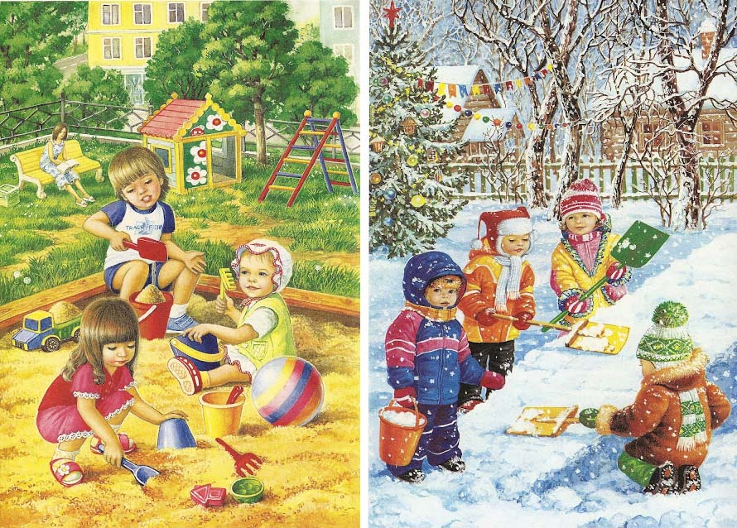
Человек, находясь на улице в сильный мороз, старается больше двигаться, чтобы не замерзнуть. Почему же тогда птицы чаще всего замерзают на лету?
Мы лишь звено в эволюции и живая клеточка-многоклеточка, хоть и многочисленная, среди всего разнообразия живого на планете Земля. И ни каких привилегий у нас на планете Земля нет. Против фактов не попрешь. Почему у человека при замерзании появляется «гусиная кожа»? Почему, если подышать себе на руку, получается ощущение тепла, а если подуть – ощущение холода?
Мы и шубу оденем, шарф на горло намотаем и шапку меховую на голову оденем и ботиночки на меху на ноги натянем, а всё равно долго на улице в мороз находиться не сможем. Почему в холодную погоду изо рта идёт пар? Почему в зимнее время у человека волосы, ресницы, усы во время пребывания на морозе покрываются инеем? Почему запотевают очки, когда человек с мороза входит в комнату?
Все предметы во время мороза становятся небезопасными и надо быть осторожными. Конечно никто из нас в здравом уме и ясной памяти не будет в мороз лизать дверной замок или топор, но всё же за всех я отвечать не могу, потому что они сами с усами. Какая будет разница в ощущении, если на морозе схватить рукой сплошной металлический цилиндр и тонкостенную металлическую трубку такого же диаметра?
Если зимой холодно и голодно, то почему природа не побеспокоилась об этом? Вы не знаете и не понимаете как природа могла бы о нас побеспокоиться? Ну вы даете! Это же как дважды два. Почему люди не погружаются в зимнюю спячку?
Думаете летом нам комфортно? Краткие моменты, когда ты со всем миром в ладу, настолько кратки, что приходится повторять как заклинание «у природы нет плохой погоды…» Только кого ты этим убедишь и удивишь? Зимой холодно, летом жарко, а вы говорите «… всякая погода благодать». Ладно, хватит ворчать и капризничать. Будем разбираться во всем с чувством, с толком, с расстановкой и дойдем до сути. При большой физической нагрузке в организме человека вырабатывается столько тепла, что без рассеяния температуры тела возрастала бы на 15 градусов в час. Как же мы избавляемся от «лишнего» тепла? Почему в сухом воздухе человек выдерживает температуру, превышающую 100 ⁰С? Почему сильная жара труднее переносится во влажном климате, чем в сухом?
В жару тянет к воде, чтобы найти от неё спасение краткое, но всё же… Из-за большой теплоемкости вода прогревается медленнее воздуха, поэтому даже в жаркий летний день вода в пруду холоднее воздуха. Почему же тогда после купания вода кажется теплее воздуха?
И все же есть что-то общее зимой и летом. Почему нам становится холодно в намокшей одежде?
В жизни человека, что самое главное? Сама жизнь, как она есть. Незабвенные слова, сказанные знаменитой тройкой – Трус, Балбес и Бывалый - которые звучат теперь как оптимистический гимн: «Жить хорошо! А хорошо жить - ещё лучше!» будут актуальными всегда.

Задание №2: Необходимо дать объяснение, в чем суть допущенных физических ошибок и дать свой правильный ответ, если среди предложенных вариантов нет правильного ответа.

Работа над ошибками

Почему траектория движения электрона в пузырьковой камере имеет вид плоской спирали?
1.Потому что электрон отталкивается от молекул пузырьков.
2.Потому что электрон отталкивается от стенки к стенке, двигаясь вдоль линий индукции магнитного поля.
3.Траектория движения электрона в пузырьковой камере имеет вид плоской спирали, потому что электрон движется вокруг ядра.

11 класс

Задание №1: Ученик должен написать физическое сочинение на заданную тему, в котором он должен дать решение и объяснение поставленных в физическом эссе проблем познания (выделены жирным шрифтом).

Джентльмены с кием в руках

Уважаемые люди и игра – как такое возможно? Увы, возможно и это никого теперь не удивит. Хотя игра игре рознь: спортивные игры - для здоровья, интеллектуальные - для развития умственных способностей. А бильярд для чего? Ничего разберемся, не впервой…
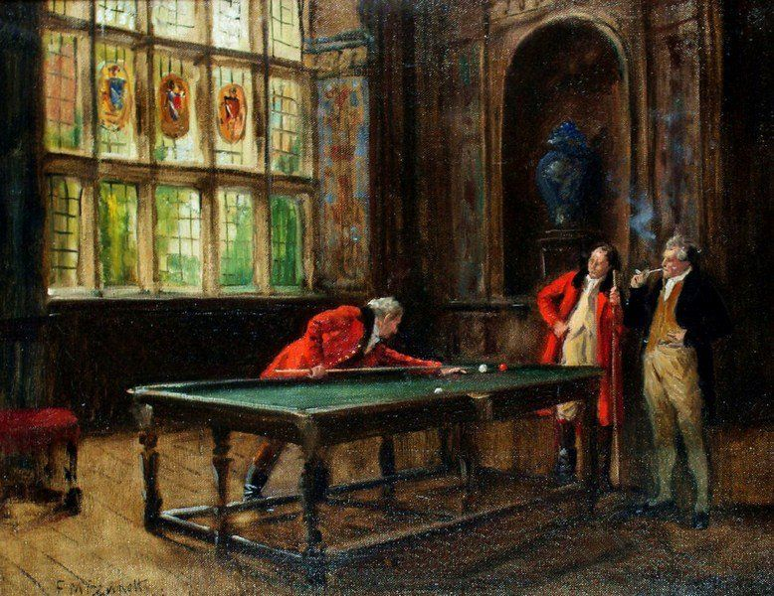

В чем суть игры? Закатить шары в лузы (дырки в бортах и углах бильярда). Кто больше шаров закатит в лузы и быстрее это сделает, тот и победил. Чего уж проще? Кто-то умный сделает замечание, что надо закатить определенное количество шаров в лузу и сделать это

надо определенным образом. Всё верно – всё так, но это нюансы, которые не меняют суть игры никак.
Игра начинается с того, что шары устанавливаются в виде треугольника, который разбивается битком. И всё процесс пошёл. Как должен ударить кий по битку, чтобы произошло следующее:
- Шар сразу начнет крутиться без проскальзывания?
- Шар направится прямо на покоящийся прицельный шар, а после соударения последует за этим шаром? Это накат, или удар с протяжкой.
- Шар будет двигаться так же, как и в предыдущем случае, но после соударения откатится обратно? Это удар с оттяжкой.
- Шар будет двигаться так же, как и в предыдущем случае, но после соударения прокатится немного, а потом остановится?
- Шар (биток) после удара обходит один шар как препятствие на пути к шару-мишени? Это обводящий удар.
У мастера, кроме удачи есть многолетний опыт и хорошее знание физики упругого и неупругого соударения шаров и кия. Подготовка к игре начинается с кия… Для чего кончик кия натирают перед ударом мелом?
Шаг следующий - проверка соответствия бильярдного стола всем стандартам – сукно, покрывающее стол и обшивка бортов должны быть определенного качества и размеров. Почему высота борта всегда составляет 7/5 радиуса шара?
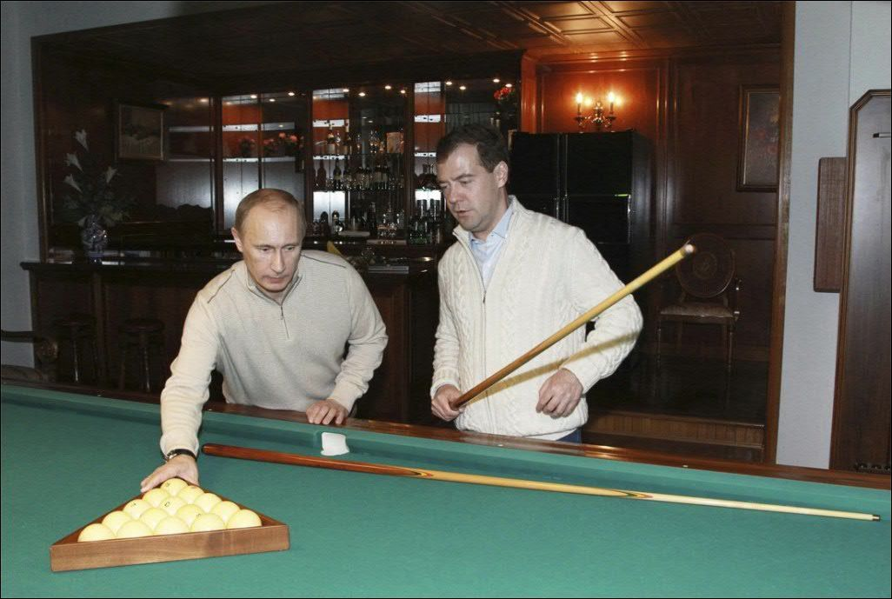
А дальше, только трезвый расчет и мастерство исполнения. Два шара на бильярде стоят на одной линии, совпадающий с осью симметрии лузы. Опытный игрок тихим «накатом» укладывает в неё оба шара. Новичок бьёт сильно и забивает только один шар. Почему?
Умение предвидеть, начинается с умения рассчитывать сложнейшие бильярдные комбинации в уме. Начнем с простого.
Первая игровая комбинация: Когда кий ударяет по битку в некой точке вдоль линии пересечения поверхности шара с проходящей через центр шара вертикальной плоскостью и биток стукается о прицельный шар, каким будет угол между траекториями этих двух шаров?
Вторая игровая комбинация: Если биток ударяется о борт бильярдного стола под определённым углом, под каким углом он отскочит?
Третья игровая комбинация: Как добиться, чтобы бильярдный шар, отскакивая от бортика стола, не подчинялся закону зеркального отражения, который требует, чтобы угол отражения был равен углу падения?
Четвертая игровая комбинация: Какой удар должен получить бильярдный шар, чтобы, обогнув весь стол, он вернулся к исходной точке?
Пятая игровая комбинация: Существует много видов игры в бильярд. В одном из них, в карамболе, играют трем шарами, выстроенными по одной линии, и при этом центральный шар должен оставаться нетронутым. Как нужно прицеливаться кием, чтобы ваш шар, отразившись, скажем, один раз от борта, попал во второй шар?
Я думаю этого на сегодня достаточно, чтобы ещё раз убедиться в том, что любая игра, в том числе и современная компьютерная, основана на законах природы, другими словами, на их человеческом воплощении – на законах физики.
Но не надо забывать и законы человеческие, которые действуют по другим правилам, основанным на житейском опыте и житейской мудрости, в том числе и на опыте игры в бильярд. Почему обводящий удар в большинстве бильярдных запрещён?
Кроме желания, должны быть и способности к данному виду деятельности – аксиома! Но без желания, даже при наличии способностей к игре в бильярд, ничего не получится – житейская мудрость! Эта мудрость не только про бильярд. Не сразу и нехотя, но вы усвоите её все равно. Это мне мой житейский опыт говорит!

Задание №2: Необходимо дать объяснение, в чем суть допущенных физических ошибок и дать свой правильный ответ, если среди предложенных вариантов нет правильного ответа.

Работа над ошибками
Как будет меняться период колебаний ведерка с водой, подвешенного на длинном шнуре, если из отверстия в его дне постепенно будет вытекать вода?
1.Т. к. масса ведерка с водой постоянно будет уменьшаться, то будет изменяться и скорость. Но при этом период колебаний существенно не изменится.
2.Т. к. ускорение обратно пропорционально массе тела, когда вода будет вытекать, скорость будет увеличиваться, и период колебаний уменьшаться.
3.Амплитуда колебаний зависит от массы, а вода вытекает постоянно, то амплитуда колебаний будет увеличиваться.

